32.-

No. Proceso | F-CD-165
OBJETO | ADQUISICIÓN DE LA LICENCIA ACADEMIC VMWARE VSPHERE 7 ESSENTIALS PLUS KIT FOR 3 HOSTS PARA LA FACULTAD DE INGENIERÍA DE LA UNIVERSIDAD DE CUNDINAMARCA

De acuerdo al cronograma establecido en la solicitud de cotización de la referencia (ABSr097), publicada en la página web institucional (https://www.ucundinamarca.edu.co/index.php/invitaciones-publicas-fusagasuga) se procede a relacionar las cotizaciones allegadas al correo electrónico institucional comprasudec@ucundinamarca.edu.co, dentro de la fecha y hora establecida, así:

De acuerdo a correo aclaratorio por parte de la Directora de Bienes y Servicios (F.A.), en el cual indica que, por error involuntario humano se omitió la verificación de los correos recepcionados por parte de los oferentes COINSA S.A.S el pasado 09 de septiembre a las 2:17 p.m. y XCLOUD SOLUTIONS S.A.S. el pasado 09 de septiembre de 2020 a las 10:59 a.m., como puede ser constatado en los pantallazos siguientes:

COTIZANTE (RAZÓN SOCIAL O NOMBRE COMPLETO) | FECHA Y HORA RECEPCIÓN DE CORREO
XCLOUD SOLUTIONS S.A.S | 09 de septiembre de 2020, 10:59 a.m.
COINSA S.A.S. | 09 de septiembre de 2020, 2:17 p.m.

Nota aclaratoria: Se indica que de acuerdo a lo establecidas en el ABSr097 (Adquisición de Bienes, servicios u obras Contratación Directa) y al cronograma del proceso de solicitud de cotización, las cotizaciones extemporáneas no podrán ser consideradas

Evidencia, presentación de cotización por parte de COINSA S.A.S.
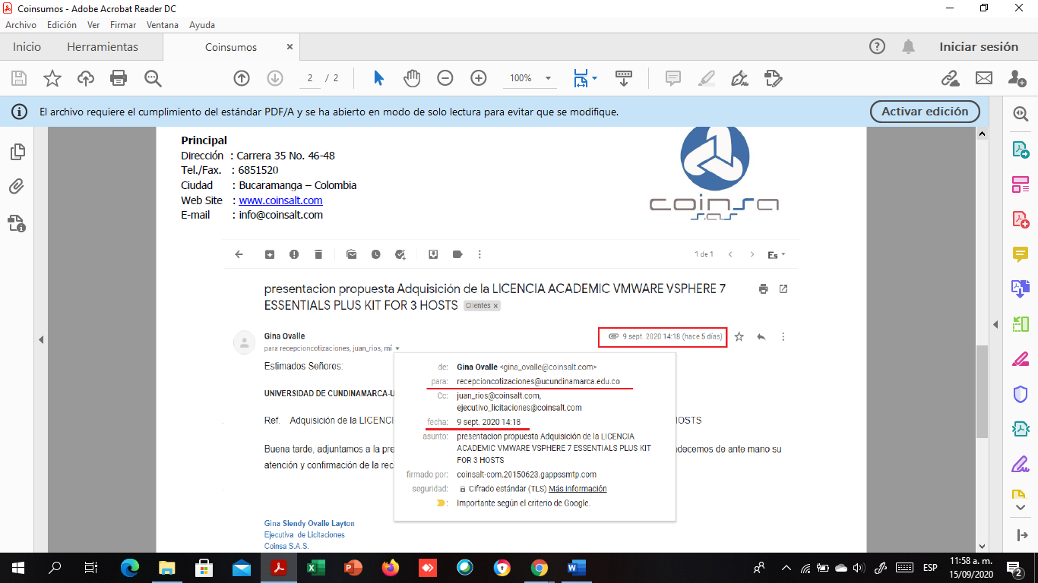

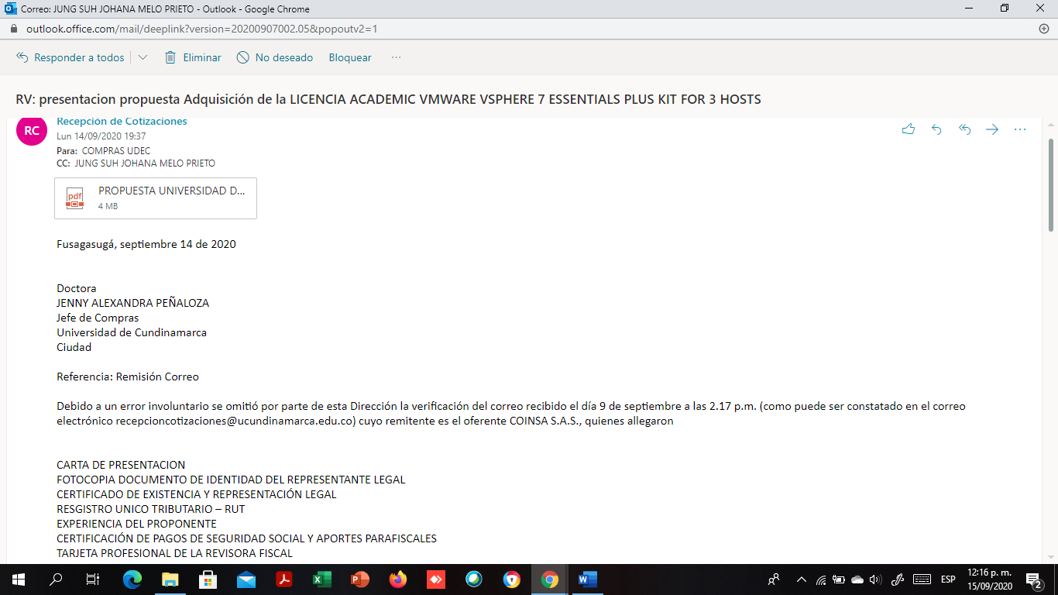

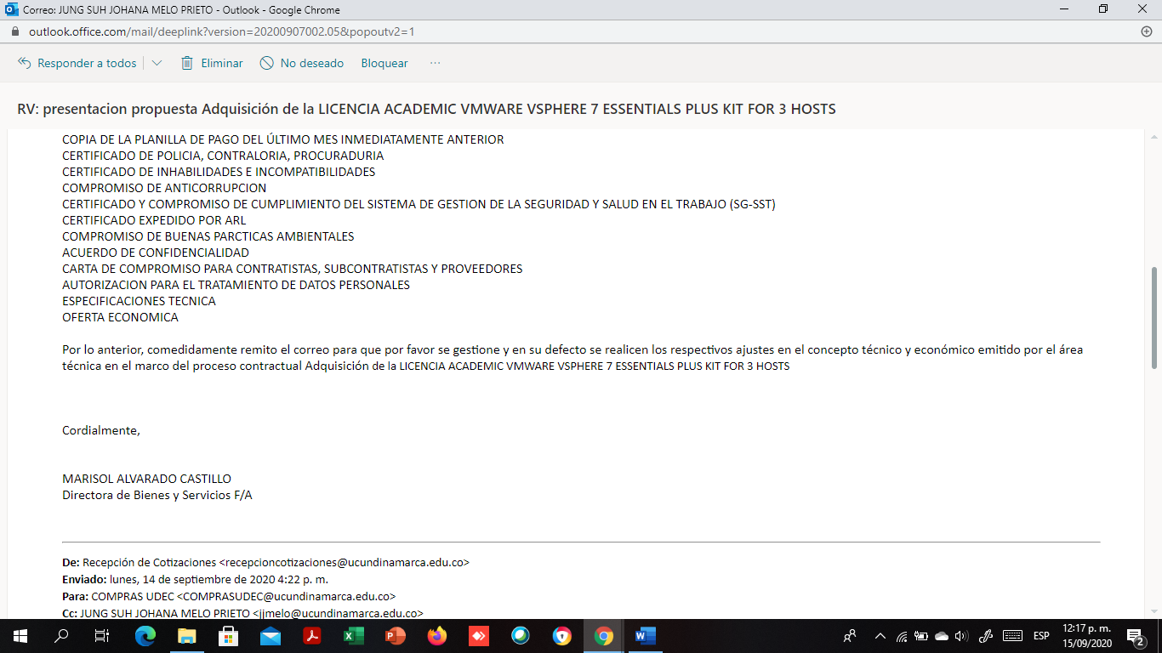

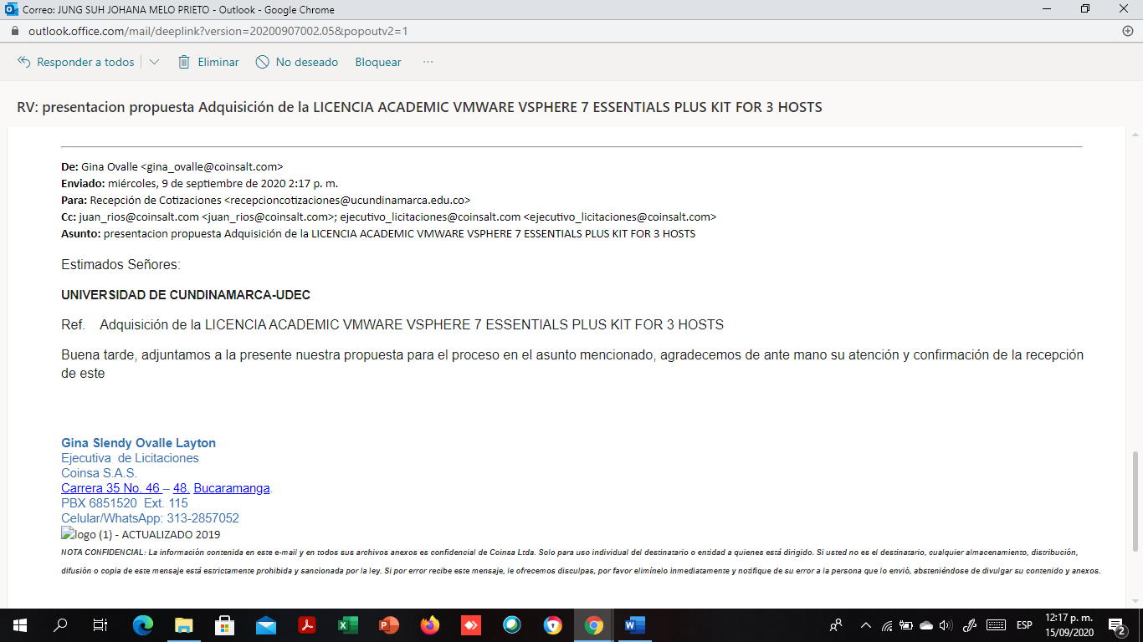
Evidencia presentación de cotización por parte de XCLOUD S.A.S.
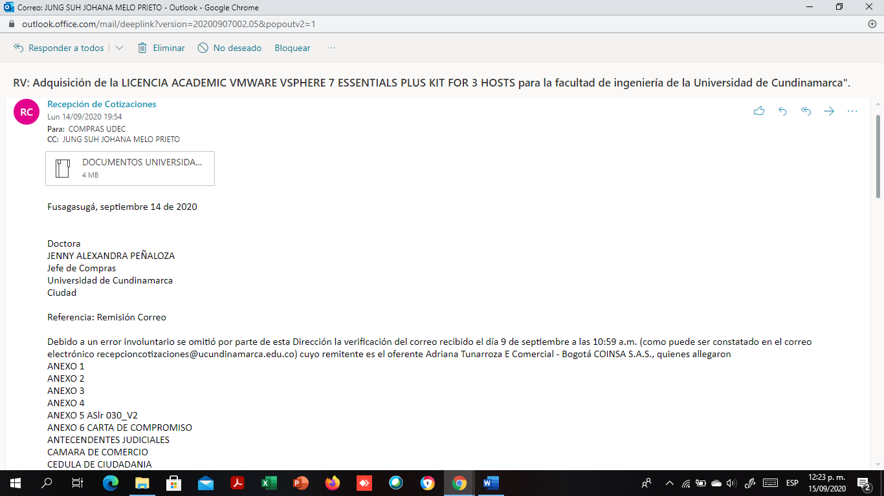

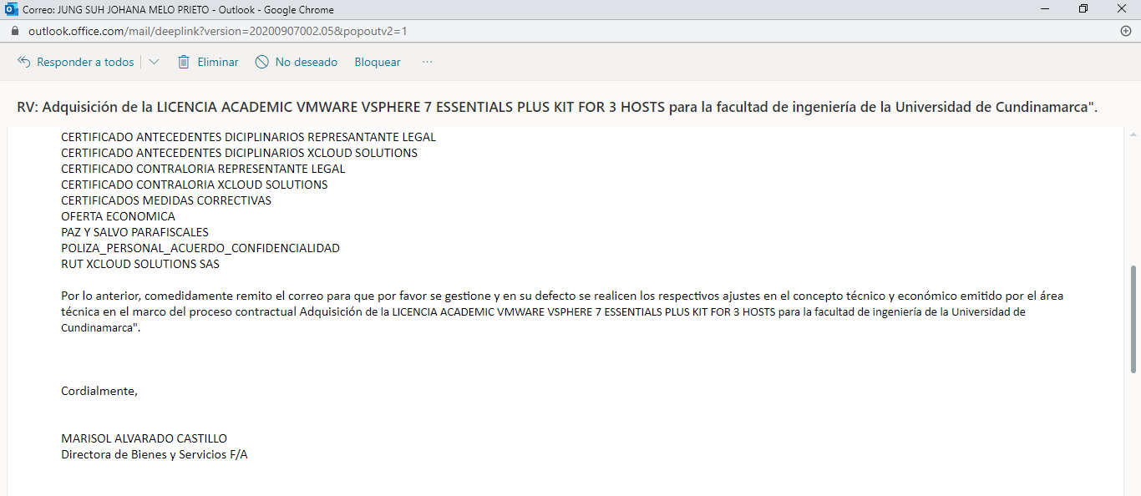
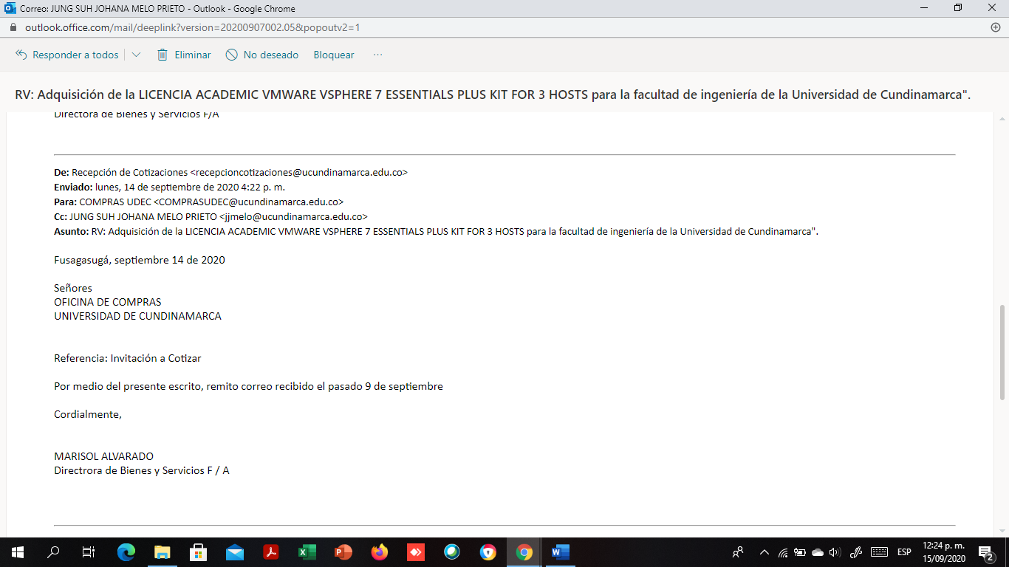
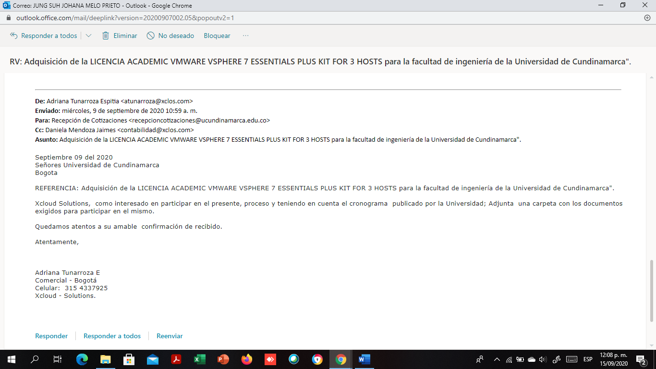

Por lo anterior, se este proceso sigue en firme y se procede a solicitar concepto técnico y económico dentro del mismo.

Elaboró: Jung-Suh J. Melo Prieto
Oficina de Compras

32.1.4-46.13

